Portal Empresarial · MundiTrofeos S.A.
Módulo Proyectos
Manual de usuario · Gerente
Ver cómo va todo, dar el visto bueno y aprobar
Versión del 11 de noviembre de 2026

1. Antes de empezar

Tu papel en el módulo
Eres quien ve el panorama completo y toma las decisiones importantes. No registras gestiones ni contactas clientes: miras cómo va el trabajo de todas las tiendas, das el visto bueno a los cierres y, si está encendido, apruebas las activaciones de proyectos.
Tu acceso es de solo lectura en el seguimiento: ves todo, en todos los países y tiendas, pero no cambias lo que hacen los supervisores y asesores.

Qué hay en tu menú
El menú de la izquierda tiene categorías que se abren de a una. Para ti la más importante es Proyectos:
Opción | Para qué sirve
Panel gerencial | El resumen de todo: proyectos, ventas, efectividad y comparaciones
Seguimiento | El avance de cada proyecto, por asesor, tienda y metas (solo lectura)
Por dar visto bueno | Los cierres (y las activaciones) que esperan tu decisión
Por aprobar | Los proyectos que esperan tu aprobación antes de repartirse (si está encendida)

💡 Tip: al entrar a una pantalla, su categoría se abre sola y tu opción queda resaltada.

Tus tres tareas
1. Mirar el panel gerencial cuando quieras saber cómo va el negocio.
2. Decidir los cierres que te llegan: dar visto bueno o devolver con comentarios.
3. Aprobar activaciones, si el administrador lo pidió.

2. El panel gerencial
Es tu pantalla de resumen.
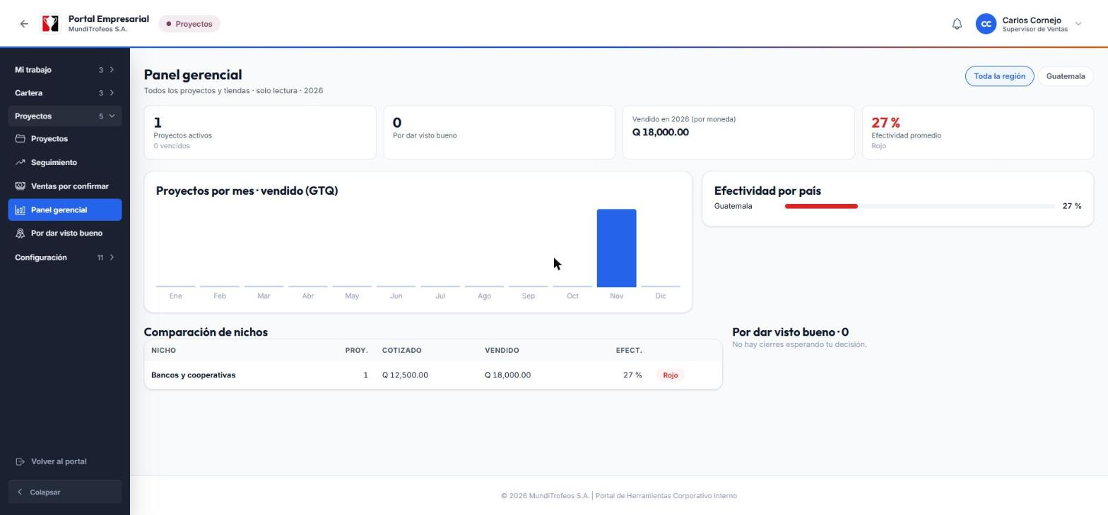
Panel gerencial: proyectos activos, ventas por moneda, efectividad y comparación de nichos

Cómo leerlo
- Cifras de arriba: Proyectos activos (y cuántos están vencidos), Por dar visto bueno, Vendido en el año por moneda y Efectividad promedio con su semáforo.
- Proyectos por mes · vendido: una barra por mes con lo vendido. Te deja ver en qué meses se vendió más.
- Efectividad por país: qué porcentaje de las empresas mostró interés en cada país, con su color.
- Comparación de nichos: una fila por nicho con cuántos proyectos tuvo, lo cotizado, lo vendido y su efectividad. Sirve para decidir qué nichos conviene repetir.
- Por dar visto bueno: los cierres que esperan tu decisión.

Filtrar por país
Arriba a la derecha elige Toda la región o un país. Todo el panel se recalcula.
⚠️ Importante: el dinero nunca se mezcla entre monedas. Cada moneda tiene su propia cifra. Si una cifra aparece como Q (quetzales) y otra como US$ (dólares), no se suman.

ℹ️ Nota: el color de la efectividad es un semáforo: verde si está bien, ámbar si está en riesgo y rojo si está por debajo de lo esperado. Los umbrales los define el administrador.

3. Dar el visto bueno a un cierre
Cuando un supervisor cierra un proyecto, el cierre espera tu decisión (si el administrador activó el visto bueno). Te llega un aviso y aparece en Por dar visto bueno.
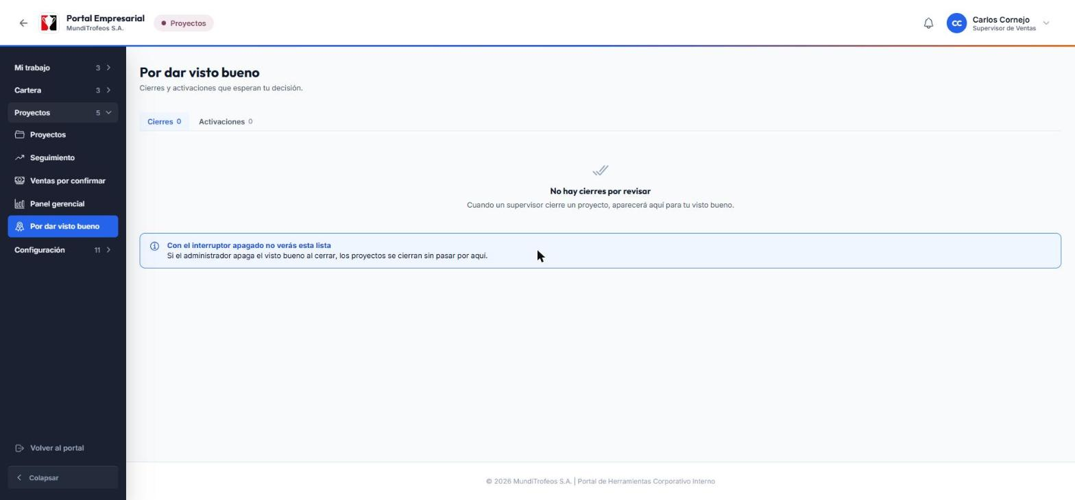
Por dar visto bueno: los cierres y las activaciones que esperan tu decisión

Paso a paso
1. Abre Por dar visto bueno. Verás las pestañas Cierres y Activaciones.
2. Entra al cierre que quieres revisar. Ves el informe completo: cifras, montos por moneda, presencial vs. remoto, muestras entregadas y las conclusiones del supervisor.
3. Si estás de acuerdo, toca Dar visto bueno.
4. Si algo no cuadra, escribe tu comentario (es obligatorio) y toca Devolver con comentarios.
ℹ️ Nota: si lo devuelves, el supervisor corrige y lo reenvía. Tú recibes un nuevo aviso. El supervisor recibe un aviso con tu decisión, sea cual sea.

El informe que ves es el informe congelado al cerrar: no cambia aunque después se registre algo distinto. Puedes descargarlo en PDF o exportarlo en CSV para analizarlo en Excel.
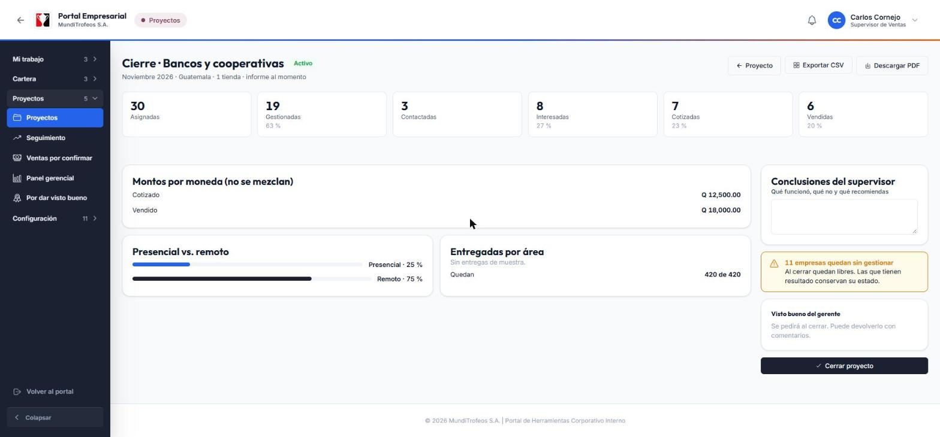
El informe de un proyecto: lo mismo que ve el supervisor al cerrar
💡 Tip: si el administrador apaga el visto bueno, los proyectos se cierran sin pasar por ti y esta lista aparecerá vacía. Es normal.

4. Aprobar una activación
Si el administrador encendió la aprobación del gerente, cuando un supervisor prepara un proyecto no puede activarlo solo: lo pide, y el proyecto queda en estado Esperando aprobación. Todavía no se reparte nada.
1. Te llega el aviso Activación pedida.
2. Abre Por aprobar (o la pestaña Activaciones de Por dar visto bueno).
3. Revisa el proyecto: el nicho, las tiendas, las fechas y la vista previa del reparto (cuántas empresas recibe cada asesor).
4. Toca Aprobar y repartir o Rechazar con comentario.
⚠️ Importante: al aprobar, el reparto se hace en ese mismo momento: se asignan las empresas y cada asesor recibe su aviso. Si rechazas, escribe qué debe corregir el supervisor.

ℹ️ Nota: los proyectos que el sistema crea solo, con el plan del año, también pasan por aquí si esta aprobación está encendida.

5. Seguimiento en solo lectura
Con Seguimiento puedes meterte a cualquier proyecto activo, de cualquier tienda, y ver lo mismo que ve el supervisor: avance por asesor, por tienda, metas y empresas estancadas.
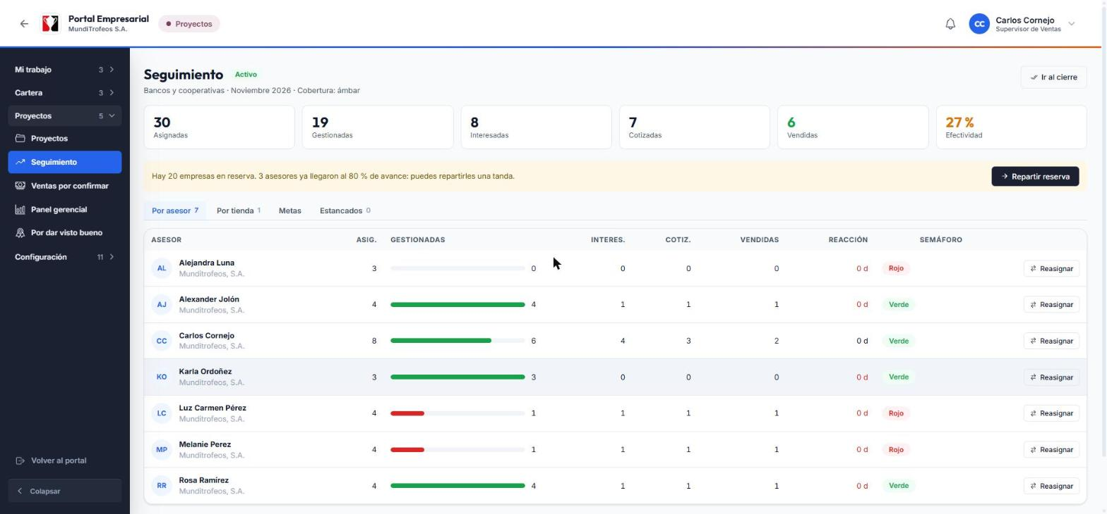
Seguimiento: el avance de cada asesor con su semáforo
- Por asesor y por tienda: cuántas empresas tiene cada uno y qué tanto ha gestionado.
- Metas: cuánto lleva vendido cada asesor frente a su meta.
- Estancados: las empresas que llevan días sin gestión.
ℹ️ Nota: aquí no hay botones para reasignar ni ajustar. Si ves algo que corregir, habla con el supervisor de esa tienda.

6. Avisos que recibes
Los avisos están en la campana (arriba a la derecha).
Aviso | Cuándo te llega
Cierre pendiente de visto bueno | Un supervisor cerró un proyecto y espera tu decisión
Activación pedida | Un supervisor pide aprobar la activación de un proyecto
Proyecto vencido | Un proyecto pasó su fecha de fin y sigue sin cerrarse
Proyecto activado por el plan del año | El sistema creó solo el proyecto del mes (o lo dejó esperando tu aprobación)

💡 Tip: el administrador puede encender o apagar cada aviso en la pantalla Notificaciones.

7. Preguntas frecuentes
El panel no muestra nada del mes.
Quizá todavía no hay proyectos activos o cerrados con ventas ese año. Mira otro mes o elige Toda la región.
¿Por qué «Por dar visto bueno» está vacío?
No hay cierres esperando tu decisión, o el administrador apagó el visto bueno.
Devolví un cierre, ¿qué pasa ahora?
El supervisor lo corrige y lo reenvía. Te llegará otro aviso.
No veo la opción «Por aprobar».
Solo aparece si tu rol tiene el permiso de aprobar activaciones. Pídeselo al administrador.
¿Por qué las cifras de dinero están separadas?
Porque cada país vende en su moneda y el sistema no convierte ni mezcla monedas.
¿Puedo ver los datos de contacto de los clientes?
Ves todo el detalle de todas las tiendas en solo lectura, pero tus decisiones se toman sobre los informes y las cifras.

8. Glosario
Palabra | Qué significa
Visto bueno | Tu revisión de un cierre antes de que quede definitivo
Activación | El momento en que un proyecto reparte sus empresas y empieza
Efectividad | El porcentaje de empresas que mostró interés
Cobertura | Qué tanto de lo asignado ya se gestionó
Semáforo | Verde, ámbar o rojo según qué tan bien va
Informe congelado | El informe que se guarda al cerrar y ya no cambia
Plan del año | El calendario de nichos por mes definido por el administrador

